起點 | 炸雞  300 | 雞排  300 | 珍珠奶茶  800 | 臭豆腐  500
牛排  1000 | 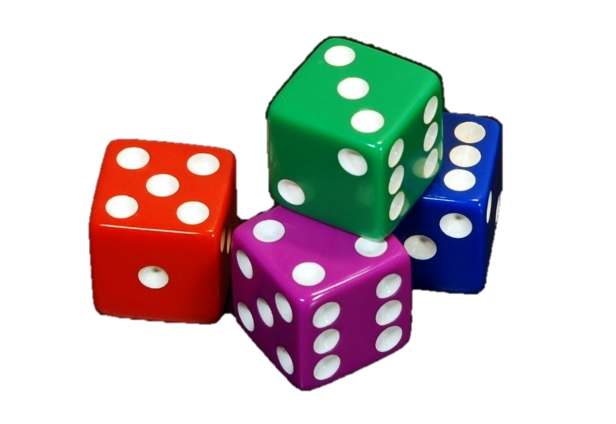  各市美食 |  |  | 棉花糖  200
鳳梨酥  300 |  |  |  | 糖葫蘆  500
便當  300 |  |  |  | 珍珠奶茶打翻  1000
麵線  400 |  |  |  | 鹹酥雞  100
地瓜球  800 |  |  |  | 豆花  300
熱狗掉了  20000 | 熱狗  600 | 雪花餅  400 | 牛肉麵  300 | 雞蛋糕  400

